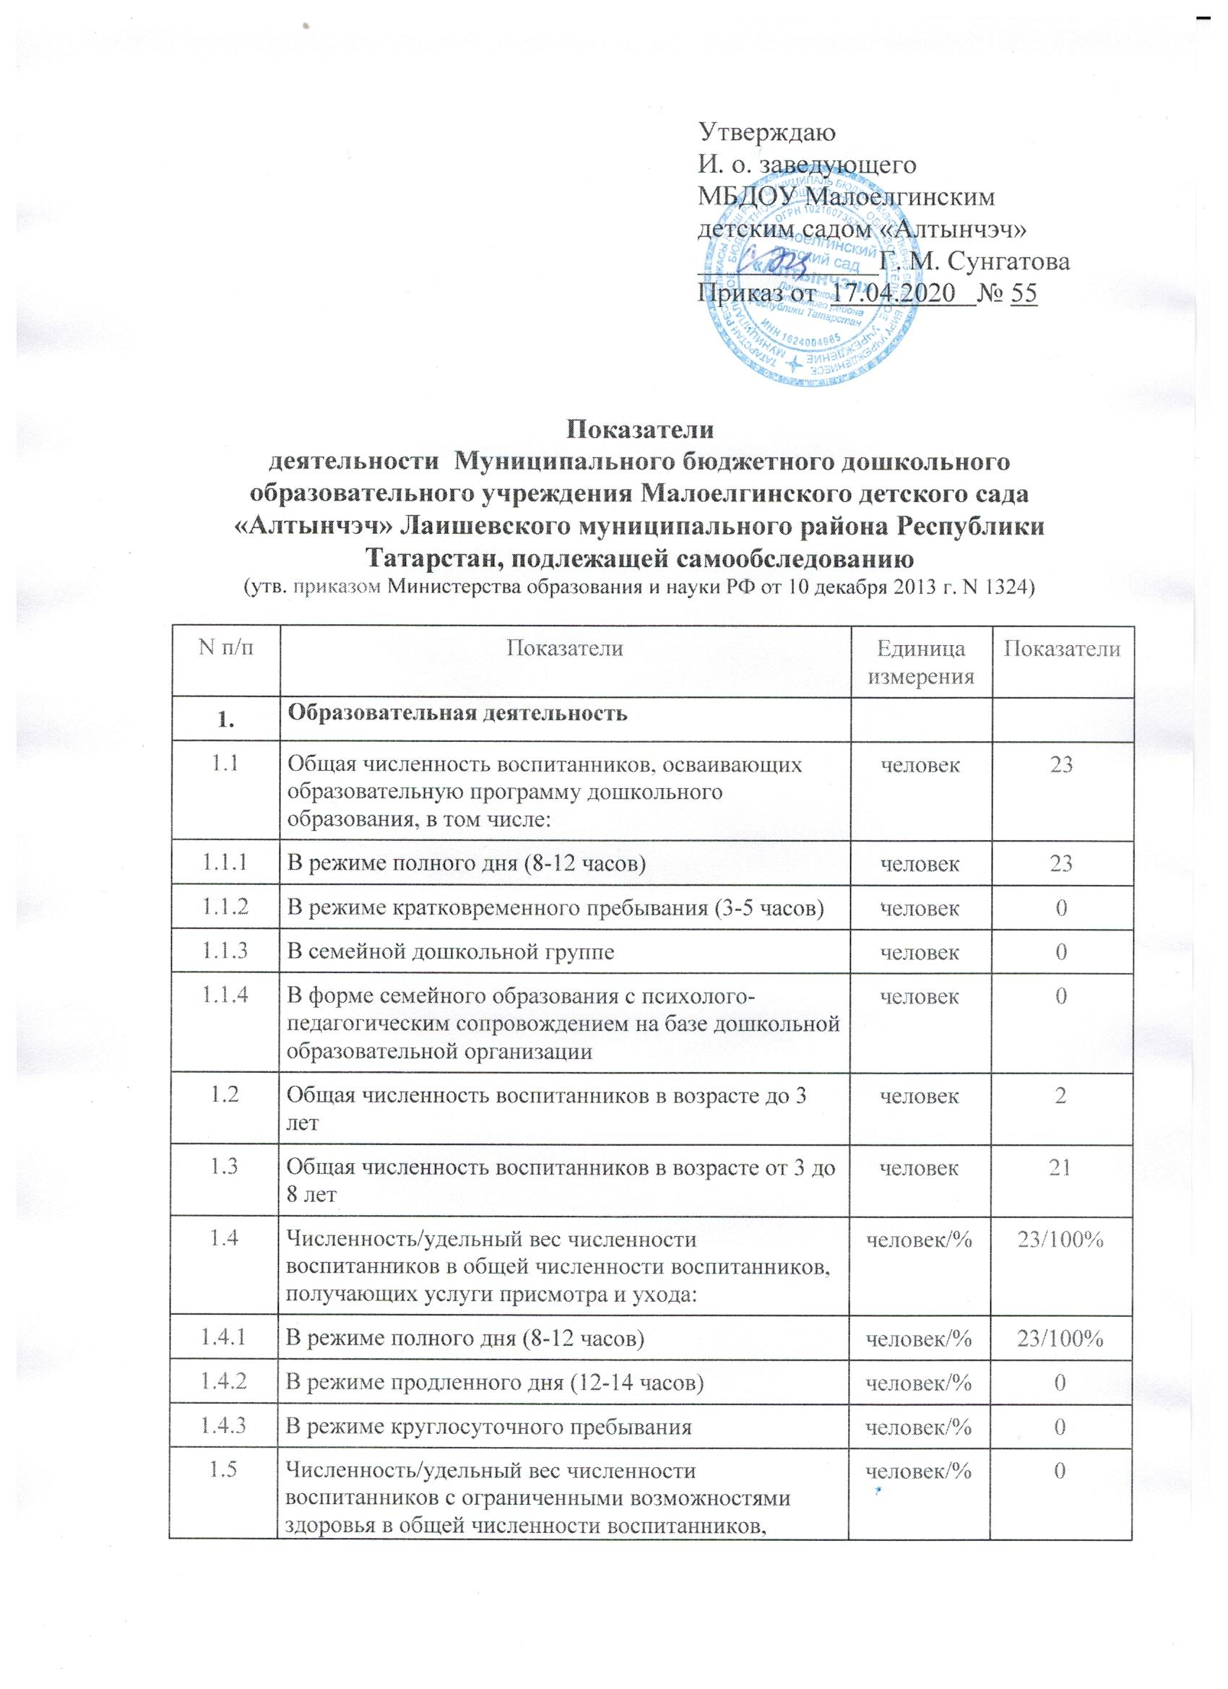

 | получающих услуги:
1.5.1 | По коррекции недостатков в физическом и (или) психическом развитии | человек/% | 0
1.5.2 | По освоению образовательной программы дошкольного образования | человек/% | 0
1.5.3 | По присмотру и уходу | человек/% | 0
1.6 | Средний показатель пропущенных дней при посещении дошкольной образовательной организации по болезни на одного воспитанника | день | 2
1.7 | Общая численность педагогических работников, в том числе: | человек | 3
1.7.1 | Численность/удельный вес численности педагогических работников, имеющих высшее образование | человек/% | 2/67%
1.7.2 | Численность/удельный вес численности педагогических работников, имеющих высшее образование педагогической направленности (профиля) | человек/% | 0/0%
1.7.3 | Численность/удельный вес численности педагогических работников, имеющих среднее профессиональное образование | человек/% | 1/33%
1.7.4 | Численность/удельный вес численности педагогических работников, имеющих среднее профессиональное образование педагогической направленности (профиля) | человек/% | 0/0%
1.8 | Численность/удельный вес численности педагогических работников, которым по результатам аттестации присвоена квалификационная категория, в общей численности педагогических работников, в том числе: | человек/% | 0/0%
1.8.1 | Высшая | человек/% | 0/0%
1.8.2 | Первая | человек/% | 0/0%
1.9 | Численность/удельный вес численности педагогических работников в общей численности педагогических работников, педагогический стаж работы которых составляет: | человек/%
1.9.1 | До 5 лет | человек/% | 3/100%
1.9.2 | Свыше 30 лет | человек/% | 0/0%
1.10 | Численность/удельный вес численности педагогических работников в общей численности педагогических работников в возрасте до 30 лет | человек/% | 0/0%
1.11 | Численность/удельный вес численности педагогических работников в общей численности педагогических работников в возрасте от 55 лет | человек/% | 0/0%
1.12 | Численность/удельный вес численности педагогических и административно-хозяйственных работников, прошедших за последние 5 лет повышение квалификации/профессиональную переподготовку по профилю педагогической деятельности или иной осуществляемой в образовательной организации деятельности, в общей численности педагогических и административно-хозяйственных работников | человек/% | 4/50%
1.13 | Численность/удельный вес численности педагогических и административно-хозяйственных работников, прошедших повышение квалификации по применению в образовательном процессе федеральных государственных образовательных стандартов в общей численности педагогических и административно-хозяйственных работников | человек/% | 4/50%
1.14 | Соотношение "педагогический работник/воспитанник" в дошкольной образовательной организации | человек/человек | 1:8
1.15 | Наличие в образовательной организации следующих педагогических работников:
1.15.1 | Музыкального руководителя | да/нет | Нет
1.15.2 | Инструктора по физической культуре | да/нет | Нет
1.15.3 | Учителя-логопеда | да/нет | Нет
1.15.4 | Логопеда |  | Нет
1.15.5 | Учителя- дефектолога | да/нет | Нет
1.15.6 | Педагога-психолога |  | Нет
2. | Инфраструктура
2.1 | Общая площадь помещений, в которых осуществляется образовательная деятельность, в расчете на одного воспитанника | кв.м. | 11
2.2 | Площадь помещений для организации дополнительных видов деятельности воспитанников | кв.м. | 0
2.3 | Наличие физкультурного зала | да/нет | Да
2.4 | Наличие музыкального зала | да/нет | Да
2.5 | Наличие прогулочных площадок, обеспечивающих физическую активность и разнообразную игровую деятельность воспитанников на прогулке | да/нет | Да

